Отметить последовательно числа от 1 до 49

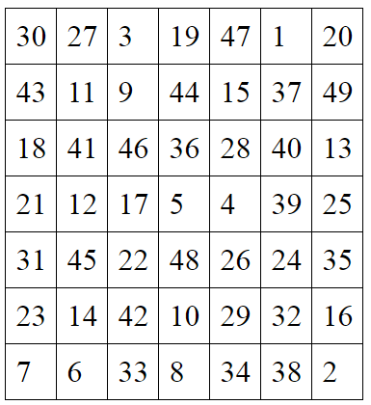

Вычеркнуть выделенную букву из текста:

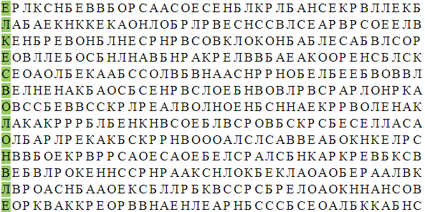

Нарисовать 3 раза: квадрат, прямоугольник, круг

Написать слова, начинающиеся с букв «Е» или «Ё»